รายงานผลการปฏิบัติการทดลอง
Week 11 – LabX BASIC : Automating PDFs & Word Documents
(การทำงานกับไฟล์ PDF และไฟล์ Word แบบอัตโนมัติด้วยภาษา Python)

หัวข้อ | รายละเอียด
ชื่อ – นามสกุล | ..................................................
รหัสนักศึกษา | ..................................................
รายวิชา / กลุ่มเรียน | ..................................................
อาจารย์ผู้สอน | ..................................................
วันที่ส่งงาน | ..................................................
ชื่อโปรเจกต์ | week11 (document-automator)
ภาษา / ไลบรารีที่ใช้ | Python, PyPDF2, python-docx
ที่เก็บซอร์สโค้ด (GitHub) | https://github.com/sapphanyu/Lab-Basic-Week-11-document-automator

1. วัตถุประสงค์ของการทดลอง
• เข้าใจโครงสร้างและข้อจำกัดของไฟล์เอกสารรูปแบบ PDF และ Word ในมุมมองของการเขียนโปรแกรม
• ใช้งานไลบรารี PyPDF2 สำหรับอ่าน ดึงข้อความ รวมไฟล์ และแยกไฟล์ PDF ได้
• ใช้งานไลบรารี python-docx สำหรับสร้างและแก้ไขไฟล์ .docx ทั้งหัวข้อ ย่อหน้า ตาราง และการจัดรูปแบบ
• พัฒนาสคริปต์สำหรับงานอัตโนมัติที่พบบ่อย เช่น การสร้างรายงาน การดึงเนื้อหา และการประกอบเอกสาร
• ออกแบบโครงสร้างโปรเจกต์แบบแยกโมดูล พร้อมระบบ logging และการจัดการข้อผิดพลาด
2. เครื่องมือและไลบรารีที่ใช้
ไลบรารี | หน้าที่หลัก | คำสั่งติดตั้ง
PyPDF2 | อ่าน ดึงข้อความ รวม แยก และเข้ารหัสไฟล์ PDF | pip install PyPDF2
python-docx | สร้างและแก้ไขไฟล์ Word (.docx) | pip install python-docx
logging | บันทึกสถานะการทำงานของโปรแกรม (โมดูลมาตรฐาน) | มีมากับ Python
os / sys | จัดการพาธไฟล์และโฟลเดอร์ (โมดูลมาตรฐาน) | มีมากับ Python

ตารางที่ 1 ไลบรารีที่ใช้ในโปรเจกต์
ข้อสังเกตสำคัญ : PyPDF2 ถูกออกแบบมาเพื่อ “จัดการ” และ “ดึงข้อมูล” จากไฟล์ PDF เป็นหลัก ไม่ได้ออกแบบมาเพื่อแก้ไขเนื้อหาบนหน้ากระดาษโดยตรง เช่น การเปลี่ยนข้อความหรือรูปภาพในหน้า และไม่สามารถดึงข้อความจาก PDF ที่เป็นภาพสแกนได้ หากต้องการงานลักษณะนั้นต้องใช้ไลบรารีอื่น เช่น pdfminer.six, PyMuPDF หรือใช้เทคโนโลยี OCR เข้าช่วย
3. โครงสร้างของโปรเจกต์
โปรเจกต์ถูกออกแบบให้แยกหน้าที่ของแต่ละส่วนออกจากกันอย่างชัดเจน (Modular Design) โดยแยกตรรกะการทำงานกับ PDF และ Word ออกเป็นคนละไฟล์ และมีไฟล์ main.py ทำหน้าที่เป็นตัวควบคุมลำดับการทำงานทั้งหมด
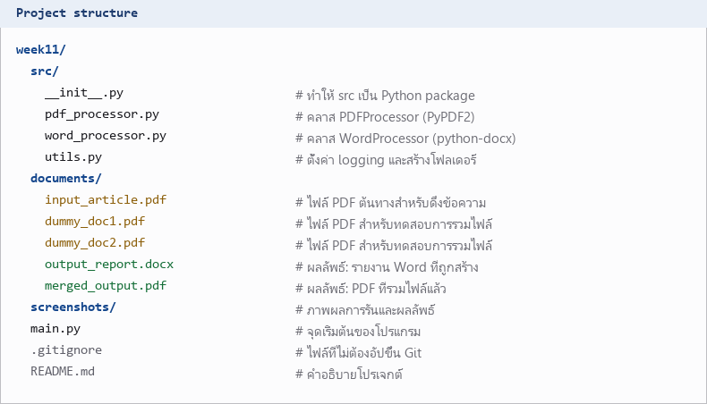
รูปที่ 1 โครงสร้างไฟล์และโฟลเดอร์ของโปรเจกต์
4. รายละเอียดการทำงานของแต่ละโมดูล
4.1 src/utils.py – โมดูลอำนวยความสะดวก
ทำหน้าที่สองอย่าง คือตั้งค่าระบบ logging ให้กับโมดูลอื่น ๆ ผ่านฟังก์ชัน setup_logging() และตรวจสอบ/สร้างโฟลเดอร์ปลายทางผ่านฟังก์ชัน ensure_directory_exists() ซึ่งช่วยให้โปรแกรมไม่ล้มเหลวเมื่อโฟลเดอร์ documents ยังไม่ถูกสร้าง
def setup_logging(name, level=logging.INFO):
logger = logging.getLogger(name)
logger.setLevel(level)
# ไม่ส่งต่อขึ้น root logger เพื่อไม่ให้ข้อความถูกพิมพ์ซ้ำ 2 ครั้ง
logger.propagate = False
if not logger.handlers: # กันไม่ให้เพิ่ม handler ซ้ำ
ch = logging.StreamHandler()
ch.setFormatter(logging.Formatter(
'%(asctime)s - %(name)s - %(levelname)s - %(message)s'))
logger.addHandler(ch)
return logger
4.2 src/pdf_processor.py – คลาส PDFProcessor (PyPDF2)
รวมการทำงานทั้งหมดที่เกี่ยวข้องกับไฟล์ PDF ไว้ในคลาสเดียว ประกอบด้วย 3 เมธอดหลัก
เมธอด | หน้าที่ | คำสั่ง PyPDF2 ที่ใช้
extract_text_from_pdf() | ดึงข้อความจากทุกหน้าของ PDF และคั่นแต่ละหน้า  ด้วยข้อความ --- Page End --- | PdfReader, page.extract_text()
merge_pdfs() | รวมไฟล์ PDF หลายไฟล์เข้าเป็นไฟล์เดียว | PdfWriter, writer.add_page()
split_pdf() | แยกไฟล์ PDF ออกเป็นไฟล์ย่อยตามจำนวนหน้าที่กำหนด | PdfWriter, writer.write()

ตารางที่ 2 เมธอดของคลาส PDFProcessor
def extract_text_from_pdf(self, pdf_path):
if not os.path.exists(pdf_path):
logger.error(f"PDF file not found: {pdf_path}")
return None
text_content = ""
try:
reader = PdfReader(pdf_path)
for page_num in range(len(reader.pages)):
page = reader.pages[page_num]
text_content += page.extract_text() + "\n--- Page End ---\n"
return text_content
except Exception as e:
logger.error(f"Error extracting text: {e}")
return None
4.3 src/word_processor.py – คลาส WordProcessor (python-docx)
รวมการทำงานที่เกี่ยวข้องกับไฟล์ Word โดยห่อหุ้มคำสั่งของ python-docx ให้เรียกใช้งานได้ง่ายขึ้นและรองรับการจัดรูปแบบผ่านพารามิเตอร์
เมธอด | หน้าที่
create_document() | สร้างเอกสาร Word เปล่าขึ้นมาใหม่
add_heading() | เพิ่มหัวข้อตามระดับที่กำหนด (level 1, 2, 3 ...)
add_paragraph() | เพิ่มย่อหน้า พร้อมกำหนดตัวหนา ตัวเอียง ขนาดฟอนต์ และการจัดแนว
add_table() | เพิ่มตารางจากข้อมูลแบบ list of lists พร้อมทำหัวตารางเป็นตัวหนา
add_picture() | แทรกรูปภาพลงในเอกสาร พร้อมกำหนดความกว้างเป็นนิ้ว
save_document() | บันทึกเอกสารลงไฟล์ .docx

ตารางที่ 3 เมธอดของคลาส WordProcessor
def add_paragraph(self, document, text, style=None, bold=False, italic=False,
font_size=None, align='left'):
paragraph = document.add_paragraph(text, style=style)
if paragraph.runs: # ตรวจว่ามี run อยู่จริงก่อนจัดรูปแบบ
run = paragraph.runs[0]
if bold: run.bold = True
if italic: run.italic = True
if font_size: run.font.size = Pt(font_size)
if align == 'center':
paragraph.alignment = WD_ALIGN_PARAGRAPH.CENTER
# ... right / justify / left
4.4 main.py – ตัวควบคุมลำดับการทำงาน
ทำหน้าที่กำหนดพาธของไฟล์เข้าและไฟล์ออก ตรวจสอบว่าไฟล์ที่จำเป็นมีอยู่จริง แล้วสั่งงานทั้งสองคลาสตามลำดับ โดยแบ่งงานออกเป็น 2 งานหลัก
• งานที่ 1 : ดึงข้อความจาก input_article.pdf แล้วนำไปสร้างไฟล์ output_report.docx ที่ประกอบด้วยหัวข้อ ข้อความที่จัดรูปแบบแล้ว เนื้อหาที่ดึงมา และตารางสรุปข้อมูล
• งานที่ 2 : รวมไฟล์ dummy_doc1.pdf และ dummy_doc2.pdf เข้าด้วยกันเป็น merged_output.pdf
extracted_text = pdf_proc.extract_text_from_pdf(input_pdf_path)
if extracted_text:
doc = word_proc.create_document()
word_proc.add_heading(doc, "Automated Document Report", level=1)
word_proc.add_paragraph(
doc, "This report was automatically generated from PDF content ...",
bold=True, font_size=12)
word_proc.add_paragraph(doc, extracted_text)
word_proc.add_heading(doc, "Summary Data", level=2)
table_data = [
["Metric", "Value", "Notes"],
["Total Pages Processed",
str(extracted_text.count("--- Page End ---")), "From Input PDF"],
["Document Type", "PDF/Word Hybrid", ""],
["Generated Date", datetime.date.today().isoformat(), ""]
]
word_proc.add_table(doc, table_data, col_widths=[1.5, 1.5, 3.0])
word_proc.save_document(doc, output_docx_path)
จุดที่น่าสนใจคือค่าในแถว Total Pages Processed ไม่ได้ถูกพิมพ์ลงไปตรง ๆ แต่คำนวณจากการนับจำนวนข้อความ --- Page End --- ที่โมดูล PDF ใส่คั่นไว้ จึงเป็นตัวเลขที่สะท้อนจำนวนหน้าจริงของไฟล์ PDF ต้นทางโดยอัตโนมัติ

5. วิธีการติดตั้งและการรันโปรแกรม
# 1) เข้าไปที่โฟลเดอร์โปรเจกต์
cd week11
# 2) สร้างและเปิดใช้งาน virtual environment
python -m venv venv
venv\Scripts\activate # Windows
source venv/bin/activate # macOS / Linux
# 3) ติดตั้งไลบรารีที่จำเป็น
pip install PyPDF2 python-docx
# 4) รันโปรแกรม
python main.py
เมื่อรันเสร็จ โปรแกรมจะสร้างไฟล์ output_report.docx และ merged_output.pdf ขึ้นมาในโฟลเดอร์ documents โดยอัตโนมัติ
ซอร์สโค้ดชุดเดียวกันนี้เผยแพร่ไว้บน GitHub สามารถดาวน์โหลดได้ด้วยคำสั่ง
git clone https://github.com/sapphanyu/Lab-Basic-Week-11-document-automator
6. ผลการทดลอง
6.1 ข้อมูลนำเข้า (input_article.pdf)
ไฟล์ PDF ต้นทางที่ใช้ทดสอบมีทั้งหมด 2 หน้า เนื้อหาเกี่ยวกับเรื่อง Automation โดยหน้าแรกเป็นหัวข้อ Introduction to Automation ดังรูป
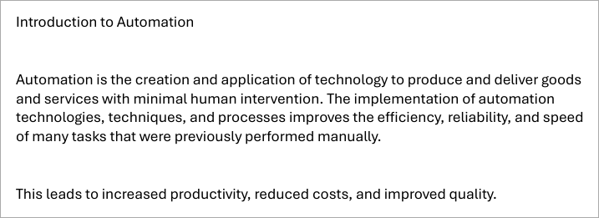
รูปที่ 2 เนื้อหาหน้าแรกของไฟล์ input_article.pdf ที่ใช้เป็นข้อมูลนำเข้า
6.2 ผลการรันโปรแกรม (Console Output)
เมื่อสั่งรันคำสั่ง python main.py โปรแกรมทำงานสำเร็จครบทุกขั้นตอน โดยระบบ logging แสดงสถานะการทำงานแต่ละขั้นตามลำดับ ตั้งแต่การดึงข้อความจาก PDF จำนวน 2 หน้า การเพิ่มหัวข้อ ย่อหน้า และตารางลงในเอกสาร Word ไปจนถึงการบันทึกไฟล์และการรวมไฟล์ PDF โดยไม่ปรากฏข้อความระดับ ERROR หรือ WARNING เลย
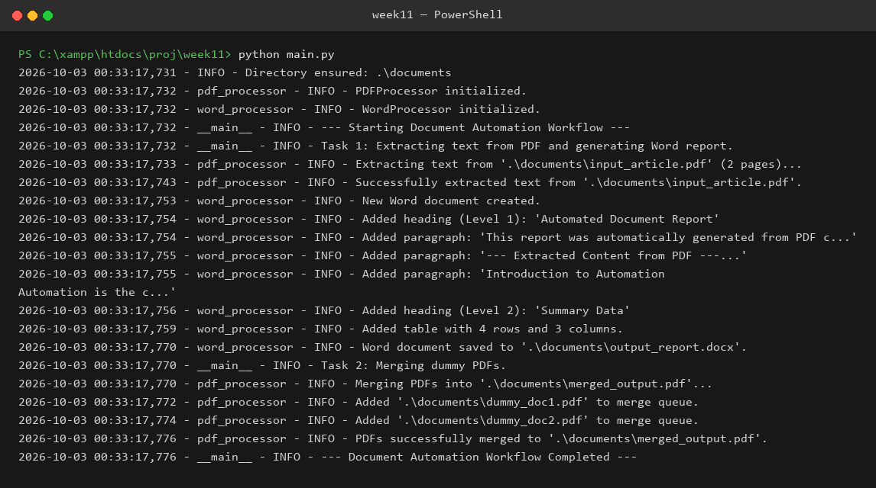
รูปที่ 3 ผลการรันคำสั่ง python main.py แสดง log การทำงานทั้งหมด
6.3 ผลลัพธ์งานที่ 1 : ไฟล์ output_report.docx
ไฟล์ Word ที่โปรแกรมสร้างขึ้นประกอบด้วยหัวข้อระดับ 1 (Automated Document Report) ข้อความตัวหนา ข้อความตัวเอียงจัดกึ่งกลาง เนื้อหาที่ดึงมาจาก PDF ทั้ง 2 หน้า หัวข้อระดับ 2 (Summary Data) และตารางสรุปข้อมูลขนาด 4 แถว 3 คอลัมน์ ซึ่งแสดงจำนวนหน้าที่ประมวลผลเท่ากับ 2 หน้า และวันที่สร้างเอกสารแบบอัตโนมัติ
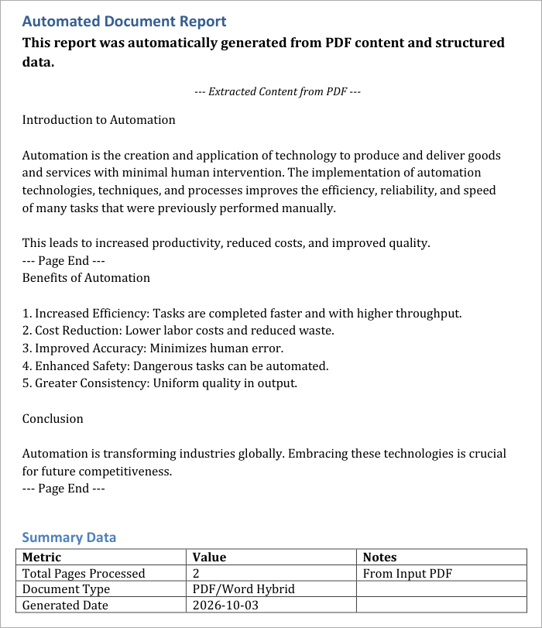
รูปที่ 4 ไฟล์ output_report.docx ที่ถูกสร้างขึ้นโดยอัตโนมัติจากสคริปต์
6.4 ผลลัพธ์งานที่ 2 : ไฟล์ merged_output.pdf
ไฟล์ PDF สองไฟล์ถูกรวมเข้าด้วยกันสำเร็จ ได้ผลลัพธ์เป็นไฟล์เดียวที่มี 2 หน้า โดยหน้าที่ 1 เป็นเนื้อหาจาก dummy_doc1.pdf และหน้าที่ 2 เป็นเนื้อหาจาก dummy_doc2.pdf เรียงตามลำดับที่ส่งเข้าไปในฟังก์ชัน merge_pdfs()
รูปที่ 5 เนื้อหาหน้าที่ 1 และหน้าที่ 2 ของไฟล์ merged_output.pdf ที่ได้จากการรวมไฟล์
งาน | ไฟล์ผลลัพธ์ | สถานะ
ดึงข้อความจาก PDF | — (ข้อความ 2 หน้า) | สำเร็จ
สร้างรายงาน Word | documents/output_report.docx | สำเร็จ
รวมไฟล์ PDF | documents/merged_output.pdf | สำเร็จ

ตารางที่ 4 สรุปผลการทำงานของโปรแกรม
7. ปัญหาที่พบและแนวทางแก้ไข
โค้ดต้นฉบับที่ให้มาในเอกสารประกอบการเรียนมีจุดบกพร่องหลายจุดที่ทำให้โปรแกรมรันไม่ผ่าน จึงต้องตรวจสอบและแก้ไขก่อนนำไปใช้งานจริง ดังนี้
ปัญหาที่ 1 : SyntaxError ที่ฟังก์ชัน split_pdf()
สาเหตุ :
ต้นฉบับเขียนว่า for i in range(0_int, total_pages, pages_per_split):
ซึ่ง 0_int ไม่ใช่ไวยากรณ์ที่ถูกต้องของภาษา Python ทำให้โปรแกรมหยุดทำงานทันที
การแก้ไข :
แก้ไขเป็น for i in range(0, total_pages, pages_per_split):
ปัญหาที่ 2 : ImportError จากการใช้ Relative Import
สาเหตุ :
ต้นฉบับใช้คำสั่ง from .utils import setup_logging ซึ่งเป็นการอิมพอร์ตแบบ relative
แต่ไฟล์ main.py เรียกใช้โมดูลด้วยวิธีเพิ่มโฟลเดอร์ src เข้าไปใน sys.path
แล้วอิมพอร์ตตรง ๆ ว่า from pdf_processor import PDFProcessor
ทั้งสองวิธีขัดแย้งกัน ทำให้เกิดข้อผิดพลาด attempted relative import
การแก้ไข :
เปลี่ยนเป็น from utils import ensure_directory_exists, setup_logging
ให้สอดคล้องกับวิธีการอิมพอร์ตที่ใช้ใน main.py
ปัญหาที่ 3 : NameError จากการเรียกใช้ฟังก์ชันที่ยังไม่ได้อิมพอร์ต
สาเหตุ :
ฟังก์ชัน split_pdf() ในไฟล์ pdf_processor.py เรียกใช้ ensure_directory_exists()
แต่ไฟล์ต้นฉบับอิมพอร์ตมาเพียง setup_logging เท่านั้น
การแก้ไข :
เพิ่ม ensure_directory_exists เข้าไปในบรรทัดอิมพอร์ตของไฟล์ pdf_processor.py
ปัญหาที่ 4 : ตำแหน่งการอิมพอร์ตโมดูล datetime ที่ไม่เหมาะสม
สาเหตุ :
ต้นฉบับเขียน import datetime ไว้ภายในบล็อก if __name__ == "__main__":
แม้จะรันเป็นสคริปต์ได้ แต่หากมีการเรียกใช้ฟังก์ชัน main() จากไฟล์อื่น
จะเกิดข้อผิดพลาด NameError เพราะยังไม่มีการอิมพอร์ตโมดูลนี้
การแก้ไข :
ย้าย import datetime ขึ้นไปไว้ด้านบนสุดของไฟล์ main.py ตามมาตรฐาน PEP 8
ปัญหาที่ 5 : ข้อความ log ถูกแสดงออกมาซ้ำกัน 2 ครั้ง
สาเหตุ :
ไฟล์ utils.py เรียกใช้ logging.basicConfig() ซึ่งเพิ่ม handler ให้กับ root logger
และยังเพิ่ม StreamHandler ให้กับ logger ของแต่ละโมดูลอีกชั้นหนึ่ง
เมื่อข้อความถูกส่งต่อ (propagate) ขึ้นไปยัง root logger จึงถูกแสดงผลซ้ำสองรอบ
การแก้ไข :
เพิ่มคำสั่ง logger.propagate = False ไว้ในฟังก์ชัน setup_logging()
เพื่อไม่ให้ข้อความถูกส่งต่อขึ้นไปยัง root logger อีก ผลลัพธ์จึงแสดงบรรทัดละครั้ง
ตามที่เห็นในรูปที่ 3
8. สรุปผลการทดลอง
การทดลองนี้บรรลุวัตถุประสงค์ที่ตั้งไว้ครบถ้วน โปรแกรมสามารถทำงานอัตโนมัติได้ตั้งแต่ต้นจนจบ คือดึงข้อความจากไฟล์ PDF นำไปสร้างเป็นรายงาน Word ที่มีหัวข้อ ข้อความจัดรูปแบบ และตาราง พร้อมทั้งรวมไฟล์ PDF หลายไฟล์เข้าด้วยกันได้สำเร็จ โดยสรุปสาระสำคัญได้ดังนี้
• PyPDF2 เหมาะกับงานจัดการไฟล์ PDF ในระดับหน้ากระดาษ เช่น อ่าน รวม แยก และดึงข้อความ แต่ไม่สามารถแก้ไขเนื้อหาภายในหน้าได้โดยตรง
• python-docx สามารถสร้างเอกสาร Word ได้อย่างยืดหยุ่น ทั้งหัวข้อ ย่อหน้า การจัดรูปแบบระดับ run ตาราง และรูปภาพ จึงเหมาะกับงานสร้างรายงานอัตโนมัติ
• การแยกโค้ดออกเป็นโมดูลตามหน้าที่ (pdf_processor, word_processor, utils) ทำให้โค้ดอ่านง่าย ทดสอบแยกส่วนได้ และนำกลับมาใช้ซ้ำในโปรเจกต์อื่นได้สะดวก
• การใส่ระบบ logging และการตรวจสอบการมีอยู่ของไฟล์ก่อนทำงานทุกครั้ง ช่วยให้ติดตามการทำงานและค้นหาสาเหตุของข้อผิดพลาดได้รวดเร็ว
• โค้ดตัวอย่างจากเอกสารไม่สามารถนำไปรันได้ทันที ต้องตรวจสอบและแก้ไขก่อนเสมอ ซึ่งเป็นทักษะสำคัญในการทำงานจริง
ข้อเสนอแนะและแนวทางพัฒนาต่อยอด
• พัฒนาเป็นระบบสร้างเอกสารจากแม่แบบ (Template-Based) โดยใช้ตัวแทนข้อความ เช่น {{name}} แล้วแทนที่ด้วยข้อมูลจากไฟล์ Excel หรือ CSV เพื่อสร้างเอกสารจำนวนมาก เช่น ใบประกาศนียบัตรหรือจดหมาย
• รองรับไฟล์ PDF ที่เป็นภาพสแกนด้วยการเพิ่มเทคโนโลยี OCR หรือเปลี่ยนไปใช้ไลบรารี PyMuPDF ที่วิเคราะห์เลย์เอาต์ได้ละเอียดกว่า
• เพิ่มฟังก์ชันเข้ารหัสไฟล์ PDF ด้วย writer.encrypt() สำหรับเอกสารที่มีข้อมูลสำคัญ
• เพิ่มการรับพารามิเตอร์จากบรรทัดคำสั่ง (argparse) เพื่อให้ระบุไฟล์เข้าและไฟล์ออกได้เอง โดยไม่ต้องแก้ไขโค้ด
ซอร์สโค้ดทั้งหมดของโปรเจกต์นี้เผยแพร่ไว้ที่ :
https://github.com/sapphanyu/Lab-Basic-Week-11-document-automator

